Державний навчальний заклад

«Черкаський професійний ліцей»

Шевченко Лариса Вадимівна,

викладач англійської мови, зарубіжної літератури , викладач вищої категорії, «старший учитель»

**Тема, над якою працює:**

«Формування світогляду учнів на основі духовних цінностей у процесі вивчення зарубіжної літератури.

Впровадження інноваційних технологій на уроках англійської мови.»

**Назва матеріалу:**

Навчальний посібник з англійської мови для учнів І курсу ПТНЗ.

**Анотація**

Навчальний посібник з англійської мови складається з трьох частин: лексика,граматика та практичні вправи.

Мета посібника:

* виробити навички активного володіння сучасною англійською мовою;
* розвинути навички читання, усного мовлення та письма.

Посібник адресовано учням, які закінчили базову загальну середню освіту з початковим рівнем знань з англійської мови або вивчали іншу іноземну мову у школі.

Наприкінці посібника надані тексти для читання (розмовні теми) професійної спрямованості: автослюсар, муляр, зварник, оператор комп’ютерного набору, секретар.

Посібник допоможе викладачам організувати індивідуальну та самостійну роботу учнів .

Обсяг матеріалу: 67 сторінок

Матеріал схвалений

педагогічною радою

ДНЗ «Черкаський професійний ліцей»

Протокол №8 від 09 червня 2016 року

**Передмова**

Іноземна мова як навчальний предмет посідає важ­ливе місце в системі гуманітарної освіти в нашій країні. У сучасному суспільстві, якому притаманний активний розвиток міждержавних зв'язків у галузі культури, науки, техніки, виробництва, володіння іноземною мо­вою стає обов’язковою ознакою освіченої людини, оскільки відкриває доступ до куль­турних і наукових цінностей інших народів, сприяє встановленню ділових і культурних зв'язків з іншими країнами, полегшує відносини між народами.

Осо­бливого значення набуває вивчення іноземної мови тепер, коли міжнародні зв'язки України зміцнюються.

Даний посібник має 13 уроків (Lessons). Кожен урок складається з лексичних одиниць та розмовних кліше, основного тексту, певної граматичної теми та вправ для її закріплення. Тематика посібника відповідає вимогам навчальної програми та охоплює широке коло ситуацій, які виникають у повсякденному житті та у професійний діяльності.

Вивчення граматики починається з найпростіших слів і граматичних правил.

Посібник містить правила англійської граматики, які подані у доступній та зрозумілій формі для учнів, вправи різних ступенів складності, що допоможуть відпрацювати й закріпити граматичний матеріал. У кінці посібника надано тексти професійного спрямування для зварників, автослюсарів, мулярів, секретарів, операторів комп’ютерного набору.

Посібник допоможе викладачам організувати індивідуальну та самостійну роботу учнів.

Зміст. CONTENTS

Lesson 1.Знайомство. Introduction.………………………………....… 7

Grammar: Особові займенники…………………………………….. ....8

Форма дієслова to be…………………………………..........8

Практичні вправи...................................................................9

Lesson 2.Презентація учня. Personal Presentation……………..........10

Grammar: Питальна форма to be…………………………....................11

Заперечна форма to be…………………………..................11

Практичні вправи…………………………………….........12

Lesson 3.Помешкання. My flat……………………………..................13

Grammar: Питальні слова………………………...............................14

Практичні вправи………………………….......................15

Lesson 4. У готелі. At a hotel…………………………..........................16

Grammar:Розділові запитання……………………………................17

Спеціальне запитання……………………........................18

Питання вибору…………………………..........................19

**Розділові запитання……………………............................19**

Практичні вправи………………………........................20

Lesson 5. Їжа. Food…………………………….................................21

**Займенники "some" та "any"………………………........ 22**

Практичні вправи………………………………….........23

Lesson 6. Робочий день. My Working Day……………………........25

Час Present Continuous…………………………………...26

Практичні вправи………………………………….........28

Lesson 7. Стиль життя. My life………………………........................30

The Present Indefinite Tense

(Теперешній неозначений час)……………………………....31

Практичні вправи…………………………………..............34

Lesson 8. Мій ліцей. My Lyceum……………………………………...36

Зворот There is/ There are……………………………….......37

Практичні вправи…………………………….......................38

Lesson 9.Україна. Ukraine…………………………………..................40

Модальні дієслова в англійській мові………………...........42

Практичні вправи…………………………….......................43

Lesson 10.Сustoms .Митниця……………………….............................45

The Future Indefinite (Simple) Tense……….........................47

Практичні вправи……………………………......................48

Lesson 11.Подорож. Travelling……………………………..................49

The Past Simple Tense.

(Простий минулий час)…………………………….............50

Практичні вправи……………………………......................52

Lesson 12. Покупки. Shopping…………………………………….......53

The Past Continuous Tense

(Минулий тривалий час)…………………………..............55

Практичні вправи……………………………......................56

Lesson 13. Орієнтування в місті. Asking the Way……………............57

[The Future](http://school.xvatit.com/index.php?title=The_Future_Simple_Tense) (Progressive) Continuous Tense.

(Майбутній тривалий час)……………………………......58

Практичні вправи……………………………......................60

**Тексти для читання, розмовні теми професійного спрямування.**

**Text for reading, conversational topics of professional direction**

1.Welding Processes…………………………………………….61

2. Computer operator………………………………....................62

3. Should I Become a Secretary?..................................................63

4. Plasterers ……………………………….................................64

5.Auto-fitter…..............................................................................65

Література……………………………………………................67

**Lesson 1.Знайомство.** **Introduction.**



|  |  |
| --- | --- |
| **Англійський еквівалент** | **Український еквівалент** |
| Hello! Hi | Привіт! |
| Let me introduce… | Дозвольте представитися… |
| Glad to meet you. | Радий вас (тебе) бачити. |
| Nice to meet you. | Приємно вас (тебе бачити). |
| How are you? | Як справи? |
| I ‘m fine. Thank you. | Чудово. Дякую |
| Thanks a lot. | Щиро дякую. |
| How do you do? | Дуже приємно,радий познайомитися. |
| Good luck! | Бажаємо успіхів! |
| Good bye! | До зустрічі! |
| this is … | це … |
| my wife | моя дружина |
| my husband | мій чоловік |
| my son | мій син |
| my daughter | моя дочка |
| do you know each other? | ви вже знайомі? |
| how do you do? | як поживаєте?(формальне вираження, використовується при зустрічі з новими людьми; правильна відповідь how do you do?) |

**Dialog 1**

- Hi, Jane!

- Hello, Mary! How are you?

- Oh, not bad - a little tired. Jane, I would like you to meet my brother.

- Nice to meet you. My name is John.

- Well, it is nice to meet you, John.

**Dialog 2**

– Tim, let me introduce you, this is my friend. His name is Bob.

– Nice to meet you. My name is Tim.

– Nice to meet you too.

**Dialog 3**

- Good afternoon.

- Good afternoon. Let me introduce my friend to you. This is Tom.

- I'm very glad to see, Tom. How are you?

- I'm fine, thank you. Nice to meet you.

- Tom, where are you from?

- I'm from USA.

- Oh, great!

***Grammar materials.***

**Особові займенники:**

I -я

You- ти, ви

He - він

She- вона

It- воно, він, вона (вживається для позначення тварин та неістот)

We - ми

They- вони

**Форма дієслова to be:**

I am- є

You are – ти (ви) є

We are – ми є

They are – вони є

He is - він є

She is – вона є

It is – воно є

**1.Exercise:**

Hi!I_______Bob.

Pavlo_ from Cerkassy.

Ivan __nice.

We __ happy.

I___ glad to see you.

Bob and Ivan___ friends.

**2. Exercise:** **Вставте    is    або    am.**

I  _____ at home.

Bob  _____ at home.

Kate _____ at home.

I  _____  fine.

Sam _____ in Africa.

**3.Заповни пропуски дієсловом to be у потрібній формі.**

1) Му mother ... a nurse*.

2) My father ... a doctor.

3) My bro­thers ... students.

4) They ... good students.

5) I ... a schoolgirl.

6) These schoolchildren ... my classmates.

7) We ... friends.

8) You ... a teacher.

9) You ... pupils.

10) My uncle ... a farmer.

11) My cousins ... workers.

12) This dog ... my pet.

13) My copy­book ... on the desk.

14) It ... open*.

15) My pen ... on the copy­book.

16) It... blue.

*nurse — медсестра ;    * open — розкритий, відкритий

**Lesson 2. Презентація учня. Personal Presentation.**



|  |  |
| --- | --- |
| **Англійський еквівалент** | **Український еквівалент** |
| Where are you from? | Звідки ви? |
| I 'm from Cherkassy | Я з Черкас. |
| Name/ first name | ім’я |
| What is your name? | Як вас звати? |
| To spell | Назвати по буквах |
| How do you spell it? | Як це пишеться? |
| I am not Petro. | Я не Петро. |
| Congratulations! | Вітання! |
| how do you know each other? | як ви познайомилися? |
| we study together | ми вчимося разом |
| do you like it here? | тобі подобається тут? |
| it's OK | тут добре |
| Good-bye! Good-bye for the present! | До побачення. |
| Bye- bye! So long! | Бувайте. |
| See you soon! See you later! | Побачимось. |
| See you tomorrow! | До завтра. |
| orphan | Сирота |
| aunt | Тітка |
| uncle | Дядько |
| half-sister | зведена сестра |
| half-brother | зведений брат |

**Dialog 1**

– Tom, how old are you?

– I’m 18 years old. And you?

– I’m 24 years old.

– Do you have a sister?

– Yes.

– And a brother?

– Yes. And you?

– I don’t have a brother, but I have a sister.

**Dialog 2**

– Nice party, isn’t it? – Yes, it’s great.

– I’m Alison. What’s your name?

– I’m Steve Brown. Nice to meet you.

– Glad to meet you, too. Let me introduce my friend Ann to you.

– Pleased to meet you, Ann. How are you doing?

– I’m fine, thanks. Hope to see you again. Bye!

– So long.

**Grammar materials.**

# Питальна форма to be:

# Для запитання необхідно поставити на перше місце особову форму дієслова to be:

# You are Ivan – Are you Ivan?

# She is Anne – Is She Anne?

I am Mike – Am I Mike?

**Заперечна форма to be:**

*Щоб висловити заперечення необхідно додати частку* ***not*** *після особової форми to be:*

I am not Ivan.

She is not my sister.

You are not drivers.

|  |  |  |
| --- | --- | --- |
| **Заперечна форма** | **Заперечна скорочена форма** | **Питальна форма** |
| I am not happy. | I am not happy. | Am I? |
| You are not happy. | You aren’t happy. | Are you? |
| He is not happy. | He isn’t happy. | Is he? |
| She is not happy. | She isn’t happy. | Is she? |
| It is not happy. | It isn’t happy. | Is it? |
| We are not happy. | We aren’t happy. | Are we? |
| They are not happy. | They aren’t happy. | Are they? |

# 1.Exercise. Утворити запитання :

# 1.She is Angela.

# 2. He is Andrew.

# 3.It is a hotel.

**2.** **Exercise. Вставте дієслово to be (am, is, або  are)**

1.What... your name? — My name ... Shirley Frank.  
2. What... your address? — My address ... 175 Grand Central Parkway.  
3.What... your phone number? — My phone number... 718-1930.  
4.Where ... you from? — I... from New York.  
5. ... your aunt a doctor? — Yes, she ... .  
6. ... they at home? — No, they ... not at home, they ... at work.  
7. My brother ... a worker. He ... at work.  
8. ... you a plasterer? — Yes, I....  
9.... your sister a typist? — No, she ... not a typist, she ... a student.  
10.... your brother at school? — Yes, he ....  
11.... your sister at school? — No, she ... not at school.

**Lesson 3. Помешкання. My flat.**

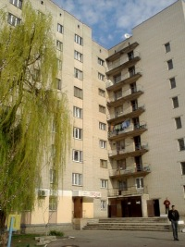 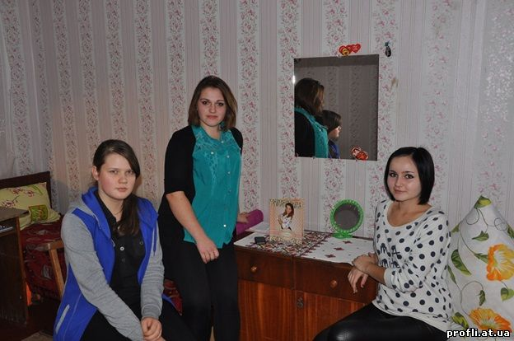

|  |  |
| --- | --- |
| **Англійський еквівалент** | **Український еквівалент** |
| I’m sorry | Вибачте, мені шкода |
| Who are you? | Хто ви, чим займаєтесь? |
| Where is he? | Де він? |
| Then | Тоді |
| Where | Де |
| I’ll call later | Я зателефоную пізніше |
| Who | Хто |
| What | Що |
| It’s me | Це я |
| Come in | Заходьте |
| A big room | Велика кімната |
| Arm-chairs | Крісло |
| Window-sill | Підвіконня |
| I like | Мені подобається |
| Just a moment | Хвилиночку |
| Comfortable | Зручний |
| I think | Я вважаю,думаю |
| studio apartment | Квартира-студія |
| two-room flat | Двокімнатна квартира |
| Furniture | Меблі |

**Dialog 1**

- I hear you are moving into a new flat, aren't you?

- Why, surely. We've got a new four-room flat not far from the railway station.

- Is there any new district in that area?

- Yes, come and see how we've settled. - Will you?

- Certainly, I will, - with pleasure.

**Dialog 2**

- Where do you live Susan?

- In a flat , near my lyceum.

- How big is it?

- Not very big. It's a two-room flat.

-  And a kitchen and a bathroom?

- Yes, of course.

- And what about the rooms? Are they big?

- The living-room is a very big , but the bedroom is a bit small. But it's O.K.

**Dialog 3**

Amanda: So, where do you live, Pete? Have you got your own house?  
Pete: No, I haven’t. I’ve got a modern studio apatment in the centre of town.

Amanda: Has it got a garden?  
Pete: No, it hasn’t got a garden, but it’s got a small terrace.  
Amanda: Is there a kitchen in the apartment?  
Pete: No, there isn’t but there’s a kitchen area with a fridge, a cooker and a sink.  But I haven’t got a microwave.  
Amanda: What about furniture?  
Pete: I’ve got a coffee table, and there are two chairs. And I’ve got a beautiful sofa.  
Amanda: Is there a TV?  
Pete: Yes, of course. And I’ve got a music system.  
Amanda: Have you got a computer?  
Pete: Yes, I’ve got a laptop computer .I use the Internet a lot.  
Amanda: And have you got a mobile phone?  
Pete: Yes, I have.

***Grammar materials.***

**Питальні слова :**

|  |  |  |
| --- | --- | --- |
| Питальне слово | Використання | Приклад |
| What  Що | дізнатись якусь інформацію про щось | What is your name? Як тебе звати? |
| When Коли | запитання про час | When did he leave? Коли він пішов? |
| Where Де | запитання про місцезнаходження | Where do they live? Де вони живуть? |
| Which Який, яка, яке, які | запитання про вибір чогось | Which colour do you want? Який колір ти хочеш? |
| Who Хто | запитання про людину чи людей як суб’єкта дії | Who opened the door? Хто відчинив двері? |
| Whom Кого | запитання про людину чи людей як об’єкта дії | Whom did you see? Кого ти бачив? |
| Whose Чиї, чия, чий | запитання про приналежність чогось до когось | Whose are these keys? Чиї це ключі?  Whose turn is it? Чия зараз зміна? |
| Why Чому | запитання про причину чогось | Why do you say that? Чому ти це сказав? |
| How  Як | запитання про спосіб дії | How does this work? Як це працює? |

**1.Exercise. Перекладіть на українську мову:**

1. Who is he?

2. What is Sashko?

3. Where is she from?

4. Where is he?

5. Who is she?

6. What is he?

7. Who are they?

8. Where is he from?

9. He is from Ukraine.

**2. Exercise . Утворіть питальні речення, використовуючи займенники whom, what, whose, which**.

1. … of you will help me?

2. … will help me?

3. … is your telephone number?

4. … gloves are these? They are mine.

5. … way did he go? 6. … do you know about him?

**Lesson 4. У готелі. At a Hotel**.

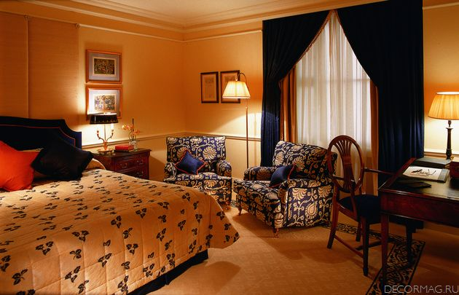

|  |  |
| --- | --- |
| **Англійський еквівалент** | **Український еквівалент** |
| It’s me | це я |
| Come in | заходь,заходьте |
| A big room | велика кімната |
| Arm-chair | Крісло |
| Window-sill | Підвіконня |
| I like | мені подобається |
| Just a moment | Хвилиночку |
| A nice room | гарна кімната |
| A wardrobe | Шафа |
| Comfortable | Зручний |
| Our | Наше |
| a double room | двомісний номер |
| a single room | одномісний номер |
| Shower | Душ |
| the charge | Ціна |
| the form | Анкета |
| Acceptable | Підходящій,(а) |

**Dialog 1**

**At a Hotel**

* George: Good morning!
* Clerk: Good morning! What can I do for you?
* George: We need a double room and a single room for two nights.
* Clerk: Just a moment, please. Well, we have a double room with bath and a single room with shower.
* George: How much are these rooms?
* Clerk: The twin room is £ 90,00 and the single room is £ 60 per night.
* George: All right, the charge is acceptable.
* Clerk: Could you fill in the form, please?
* George. Certainly. Here you are.
* Clerk: Thank you.

**Exercise 2. Заповніть власну анкету за зразком.**

Baker’s Hotel

Registration form

Surname**_____Johnson______________**  First name**_______Antony_____**

Nationality**_____the UK_____________**

Passport number**___271895306_______**  Date and place of issue ______

**____12.06.08_Leeds________**

Address**_17 Church Lane, LEEDS, LS6 4NR**

Date of arrival**___07.06.2009__________** Date of departure**__11.06.2009_**

Signature__________________________

1) Surname; 2) First name; 3) Nationality; 4) Pasport number; 5) Date and place

of issue; 6) Address; 7) Date of arrival; 8) Date of departure.

***Grammar materials.***

**Розділові запитання:**

1.  General (загальне) - **Yes/No Questions**

**Does** the table stand in the middle of the room? (Чи стіл стоїть посередині кімнати?)

- На перше місце виноситься допоміжне дієслово.

- Відповідь на питання «Так» чи «Ні» ("Yes" or "No").

**Exercise1. Заповни пропуски допоміжними дієсловами, де необхідно, і змістовими** **дієсловами з дужок.**

Example: Who ... Dick and Hank? (to be) — Who are Dick and Hank?

1. Where ... Dick and Hank ... ? (to live)
2. How often ... their parents busy? (to be)
3. Where ... their grandfather ... ? (to live)
4. What ... he? {to be)
5. What ... he ... in his little town? (to have)
6. How ... Dick and Hank ... their grandfather? (to call)
7. Who ... to visit the boys every month? (to come)
8. What ... he often ... with the boys? (to do)
9. Where ... he also ... them? (to take)
10. What ... he ... them? (to buy)
11. What books ... he often ... with him? (to bring)
12. When ... Grandpa ... the books? (to read)
13. How ... he ... the books? (to read)
14. What ... Dick and Hank ... about his reading? (to say)

**2. Special (спеціальне):**

**Where does** the table stand? (Де стіл стоїть?)

Спеціальне запитання будуєьться за принципом загального, лише на перше місце додається питальне слово.

What – що, який,

when – коли,

why – чому,

where – де,

how – як,

how much – скільки (для незлічуваного),

how many – скільки (для злічуваного),

how long – як довго,

which – котрий,

whom – кого,

where…from – звідки)

**3. Who… What… (питання до підмета):**

**What** **stands** in the middle of the room? (Що стоїть посередині кімнати?)

**Exercise 2. Доповни спеціальні запитання відповідними за змістом питальними словами.**

Who / Where / Whose / What / How often / When / Which / Whose / How much / How many /  Why

1... does your brother work? He works at the hospital.

2... dog is that? I think it's my neighbours' pet.

3... do you do after classes? I go home.

4... does Rita play tennis? She plays tennis once a week.

5...do you usually get up? I usually get up at seven,

6... colour do you like best — red, green or yellow? I like yellow.

7...  mother works  in  a shop?  Taras's mother works in a shop.

8... does that cat cost? I don't know. But it's very expensive.

9... girls from your class go to that new computer club on Sundays? I think six.

10... films do you like to see? I like to see films about animals.

11... do you usually do in the evening? I usually read books and watch TV.

12... pets does Max have? He has three pets.

13... do little babies often cry at night? I think they cry be­cause of their teeth

**4. Alternative (питання вибору):**

**Does** the table **or** the chair stand in the middle of the room? (Стіл чи стілець стоїть посередині кімнати?)

**Exercise 3.   Доповніть альтернативні запитання.** Example: Are you tired or ill?

1. Do you like roses or...?  
2. Were you at the theatre or... yesterday?  
3. Can you speak English or...?  
4. Did they buy peaches or...?  
5. Was it cold or... in Moscow?  
6. Is she seven or... years old?  
7. Are you a doctor or...?  
8. Is she your aunt or your...?

**5.  Tag-questions (розділове, «з хвостиком»):**

**The table stands**in the middle of the room, **doesn’t it**?

(Стіл стоїть посередині кімнати, чи не так?)

**The table doesn’t stand** in the middle of the room, **does it**?

(Стіл не стоїть посередині кімнати, чи не так?)

Розділове - ніби і не запитання, оскільки речення вигладає як розповідне, але вважається запитанням через “хвостик”.

**Exercise 4.  Виберіть правильний варіант та утворіть розділові запитання.**

1. He likes reading, ... does he?/is he?/isn't he?/doesn't he?

2. They aren't hungry,... are they?/aren't they?/don't they?/do they?

3. You can't speak English,... can't you?/can you?/are you?/don't you?

4. She has already cleaned her shoes,... doesn't she?/didn't she?/has she?/hasn't she?

5. You are cold, ... aren't you?/don't you?/do you?/are you?

6. It was a nice day, ... isn't it?/was it?/didn't it?/wasn't it?

7. You won't go to school tomorrow, ... don't you?/won't you?/aren't you?/will you?

8. The Smiths bought a car last week, ... haven't they?/did they?/didn't they?/do they?

9. There are a lot of butterflies in the fields,... aren't there?/are there?/are they?/aren't they?

**Lesson 5. Їжа. Food.**



|  |  |
| --- | --- |
| **Англійський еквівалент** | **Український еквівалент** |
| I’m hungry | Я голодний |
| Let’s go to the… | Ходімо до… |
| Would you like…? | Чи не бажаєте ви…? |
| Menu | Меню |
| Drinks | Напої |
| Ice-cream | Морозиво |
| I would like… | Я б хотів… |
| I’d like… | Я б хотів… |
| Vegetables | Овочі |
| Carrots | Морква |
| Potatoes | Картопля |
| For dessert | На десерт |
| Some | Трохи |
| Any | Трохи |
| A cup of tea | Чашка чаю |
| I’m thirsty | Я хочу пити |
| A bar of chocolate | Плитка шоколаду |
| To switch/ off the TV | Умикати/вимикати телевізор |

**Dialog 1**

A: I'm so thirsty.  
B: Let's go get something to drink.  
A: That's a good idea.  
B: What do you want to drink?  
A: I kind of want a soda.  
B: You shouldn't drink soda when you're really thirsty.  
A: What do you mean?  
B: When you're thirsty, you're not supposed to drink soda.  
A: What are you supposed to drink?  
B: Water is what's best for you.  
A: I guess I will get water.  
B: It's better for you.

**Dialog 2**

A: I really feel like eating a salad.  
B: What kind are you going to make?  
A: I'm really not sure.  
B: I really like Caesar salads.  
A: Caesar salads are pretty good.  
B: What kind of salad do you want to make?  
A: I want a salad with some chicken.  
B: I love chicken salads.  
A: I like my salads to have croutons, almonds, and shredded cheese.  
B: That sounds really tasty.  
A: You should make a salad like that.  
B: I think that I will.

***Grammar materials.***

**Займенники "some" та "any"** – означають деяку кількість і перекладаються як **"декілька, трохи, якийсь"**.

**"Some"** – вживається з незлічувальними іменниками в значенні "**трохи"**.  
Some water – трохи водиSome sugar – трохи цукру**"Some"** – вживається зі злічувальними іменниками в однині в значенні **"якийсь, якась"**.  
Some girl – якась дівчинаSome book – якась книжка**"Some"** – вживається зі злічувальними іменниками в множині в значенні **"декілька"**.  
Some cups – декілька кружокSome potatoes – декілька картоплин

**"Some"** – вживається в стверджувальній формі речення: There are some pictures in the book - В книжці є декілька картинок.

**"Some" – ніколи не вживається в заперечній формі речення.**

**"Some"** – вживається у питальній формі речення тільки тоді, коли у питанні виражається прохання або пропозиція.  
Do you want some tea? – Ти хочеш трохи чаю?Would you like some milk? – Ти би хотів трохи молока?

**"Any"** – вживається у заперечній і питальній формі речення.  
Do not take any pens – Не чіпай ніяких ручок. **(в заперечній формі "any" перекладається як “ніякий”)**  
Do you have any books? – В тебе є якійсь книги? **(в питальній формі "any" перекладається як “якийсь”)**

**"No"** – вживається перед будь-якими іменниками. Займенник **"no"** робить речення заперечним.   
I have no newspapers – В мене немає ніяких газет.There are no books on the table. – На столі немає книг.

|  |
| --- |
| **Exercise 1.  Вставьте де це необхідно: some, any or no.** 1.I need ... sugar, ... water and ... tea to makea cup of tea. 2. There is ... milk in the fridge, but there isn't ... butter. 3. Are there ... eggs? - There aren't ... eggs. 4. We don't have ... bread. 5. I need to buy a lot of food. There is ... time to sit at home. 6. I have a lot of interesting books at home. I can give you ... of them to read. 7. My father does a lot of work in the office. He has ..time to rest. 8. Are there ... [English](http://school.xvatit.com/index.php?title=%D0%90%D0%BD%D0%B3%D0%BB%D1%96%D0%B9%D1%81%D1%8C%D0%BA%D0%B0_%D0%BC%D0%BE%D0%B2%D0%B0) books on the shelf? 9. I have ... letters for you. 10. My siser has many shirts in the wardrobe. You can take ... of them. |

**Exercise 2. Вставьте де це необхідно: some, any or no.**

1. Unfortunately, they have got___money.

2. She wanted___stamps, but there were not___in the machine.

3. Is there___salt on the table? — No, there isn't.

4. I'd like to buy___new clothes, but I haven't___money.

5. When would you like to come? —___day would suit me.

6. Ifyou had___sense you wouldn't have left your car unlocked.

7. She did not answer all the letters because she had___time.

8. Do you have___small change? — Hardly ___.

9. He returned home without___money.

10. Could you help me? I have___problems with my research.

**Lesson 6. Робочий день. My Working Day.**



|  |  |
| --- | --- |
| **Англійський еквівалент** | **Український еквівалент** |
| What time is it? | Котра година? |
| It’s time to… | Час робити…. |
| To get up | Вставати |
| To make a bed | Прибирати ліжко |
| To go to the bathroom | Іти у ванну кімнату |
| To wash hands and face | Мити руки та обиччя |
| To clean teeth | Чистити зуби |
| To shave | Голитися |
| To make breakfast | Готувати сніданок |
| The lessons begin | Уроки починаються |
| To have dinner | Обідати |
| Homework | Домашнє завдання |
| Free time | Вільний час |
| Lyceum | Ліцей |

**My Working Day.**

I  get up at 7 o’clock . I make my bed, open the window and do my morning exercises. Then I go to the bathroom where I clean my teeth and wash. After bathroom I go back to my room where I dress and brush my hair. 10 minutes later I am ready for breakfast. After breakfast I take my bag and go to my lyceum . I live not far from lyceum, it takes me only five or seven minutes to get there. I come to lyceum a few minutes before the bell. The lessons begin at nine o’clock in the morning and they are over at half past three in the afternoon. After classes I go home and have dinner there. After dinner I have a short rest, play computer games. Then I do my homework. As a rule I have no free time on my week-days. Eight o’clock is supper time in our family. We all get together in the kitchen and discuss different problems. Twice a week I go to lyceum in the evening to play volleyball. I am a member of the luceum volleyball team. At about eleven at night I go to bed.

***Grammar materials.***

Час **Present Continuous** використовується для того, щоб описати подію, що тривалий час відбувається у теперішньому часі.

Present Continuous зазвичай вказує на подію, що відбувається прямо під час мовлення.

1) Sara is doing her homework at the moment. Сара зараз робить домашнє завдання (уявіть, що ви говорите з кимось по телефону і паралельно описується те, що зараз відбувається у вас в кімнаті).

2) Dad and me are fishing now. Ми з татом зараз ловимо рибу.

**Утворення Present Continuous**

**Стверджувальні речення:**

I am playing  
You are playing  
He / she / it is playing  
We are playing  
You are playing  
They are playing

**Питання:**

Am I playing?  
Are you playing?  
Is he / she / it playing?  
Are we playing?  
Are you playing?  
Are they playing?

**Заперечення:**

I am not playing  
You are not playing  
He / she / it is not playing  
We are not playing  
You are not playing  
They are not playing

Для того, щоб поставити дієслово у час Present Continuous, потрібне допоміжне дієслово **to be** в теперішньому часі і дієприкметник теперішнього часу (Participle I) головного дієслова.

**To be в теперішньому часі має три форми:**

am – 1 особа, од. ч. (I am shaving.)  
is – 3 особа, од. ч. (He is reading.)  
are – 2 особа од. ч. і всі форми мн. ч. (They are sleeping.)

**Дієприкметник теперішнього часу (Participle I) можна отримати, додавши до початкової формі значимого дієслова закінчення-ing:**

jump – jumping, live – living  
У питальних речень допоміжне дієслово виноситься на місце перед підметом, а значущий дієслово залишається після нього:

Why are you laughing?  
Чому ти смієшся?

Are you using this dictionary?  
Ви використовуєте цей словник?

У запереченнях за допоміжним дієсловом стоїть частка not. Форми **is** та **are** при цьому можуть бути скорочені до **isn’t** і **aren’t** відповідно.

Radio is not (isn’t) working.  
Радіо не працює.

**Вживання Present Continuous**

**Вказівка ​​на процес, що відбувається безпосередньо в момент розмови:**

The doctor is conducting an operation now.  
Лікар зараз проводить операцію.

**Опис характерних властивостей людини, часто з негативним забарвленням:**  
Why are you always interrupting people?  
Чому ти вічно перебиваєш людей?

He is always shouting at me.  
Він завжди на мене кричить.

**Заплановане дію в майбутньому, часто з дієсловами руху:**  
We are landing in Heathrow in 20 minutes. Ми приземляємося в Хітроу за 20 хвилин.

**Exercise 1. Поставити дієслова в необхідній формі.**1.Jane ……………….. (not/work) now.

2. It ……………….. (snow) and ……………….. (freeze).

3. We ……………….. (not/watch) TV.

4.Somebody ……………….. (sing).

5.Where ……………….. you ……………….. (go)?

6.The wind ……………….. (not/blow) now.

7. I ……………….. (not/listen) radio!

8.Ann ……………….. (have) a shower.

9. Be quiet, I……………….. (work).

10. What ……………….. the children ……………….. (do) today?   
  
  
**Exercise 2. Поставити дієслова в необхідній формі. ( Present Continuous or Present Simple).**  
1.My sister ……………….. (work) as a dentist.

2. Where ……………….. he ……………….. (go) now?

3. I ……………….. (not/see) her very often. 4.What………………..you………………..(do) at the moment ? Answer: I ……………….. (have) a bath.

5. He ……………….. usually ……………….. (not/work) at the weekends.

6. Sue really ……………….. (like) chocolate, and she ……………….. (prefer) with nuts.

7.What ……………….. she ……………….. (do) today?

8. What time ……………….. your school ……………….. (finish) on Fridays?  
  
**Exercise 3. Виправити помилки.**   
1.She always arriving early.  
2.This food cost a lot of money.  
3.What do you doing now?  
4.Carol is liking to go to the cinema.  
5.Tony is have a shower now.  
6.I am cooking dinner every day.  
7.What does you do? I am a teacher.  
8.I go out tonight.  
9.How often is it snowing here?  
10.Where is your parents live?'

**Lesson 7.Стиль життя. My life.**



|  |  |
| --- | --- |
| **Англійський еквівалент** | **Український еквівалент** |
| Early | Рано |
| To live far from… | Жити далеко від… |
| To go by bus/metro/trolley-bus/car | Їхати автобусом/метро/тролейбусом/машиною |
| Classes | Заняття |
| To begin | Починати |
| To have | Мати |
| Usually | Звичайно |
| Always | Завжди |
| Sometimes | Інколи |
| I see | Я розумію |
| To have a good command of | Добре знати щось |
| To speak | Розмовляти |
| To read | Читати |
| To write | Писати |
| To teach | Викладати |
| To understand | Розуміти |
| To study hard | Наполегливо вчитися |

**My life.**

First of all let me introduce myself. My name is Taras. I’m seventeen years old.  There are two more kids in the family : my elder brother Oleg and my younger  sister Maria.

My parents are not old at all. My Mum is forty, she works for newspaper.

My Dad is forty-four, he is an engineer in computers.  My parents love their jobs very much.

My parents are proud of my marks. I go in for sports. I play basketball. In summer time I like yachting . I take part in different  competitions.

***Grammar materials.***

**Теперешній неозначений час (The Present Indefinite Tense)**

**Present Indefinite** – одна з часових форм дієслова, що вживається для вираження дії, яка відбувається в тепе­рішньому   часі.

Теперішній час передбачає не лише момент мовлення, а й більш тривалий проміжок часу, що включає момент мовлення.

Стверджувальна форма дієслова в Present Indefinite в усіх особах однини й множини, крім третьої особи однини, збігається з інфінітивом (неозначеною формою дієслова) без частки to:

I work.                                          Я працюю.

We work.                                       Ми працюємо.

You work.                                      Ви працюєте. (Ти працюєш.)

They work.                                    Вони працюють.

У третій особі однини в Present Indefinite до інфініти­ва (без частки to) додається закінчення **-s** або -**es**:

to run бігати– he run**s**

to help допомагати –he help**s**

to teach навчати– he teach**es**

Більшість дієслів у третій особі однини мають закінчення -s. Закінчення -es додається у таких випадках:

а) якщо основа дієслова закінчується на -s, -ss, -sh, -ch, -tch, -х:

to dress одягатися– dress**es**

to wash умиватися– wash**es**

to teach навчати– teach**es**

б) якщо основа дієслова закінчується на -**у** з попередньою приголосною, при цьому перед -**es** буква у змінюється на **і**:

to stud**y** вивчати –stud**ies**

to cr**y**кричати– cr**ies**

Якщо перед **у** стоїть голосна, то до дієслова додається ли­ше закінчення **-s**:

to pl*a***y** грати –play**s**

   to st*a***y** залишатися– stay**s**

в) якщо основа дієслова закінчується на -**о**:

to go іти– go**es**

to do робити– do**es**

Закінчення третьої особи однини в Present Indefinite вимовляється:

[s] – після глухих приголосних звуків, крім [s, ∫, t∫];

Не works.                                       Він працює.

She writes.                                     Вона пише.

It helps.                                          Це допомагає.

[z] – після дзвінких приголосних, крім [z,Ʒ , dƷ ], і після голосних:

She reads [ri:dz].                          Вона читає.

Не sees [si:z].                                Він бачить.

The bird sings [siŋz].                  Пташка співає.

[iz] – після свистячих і шиплячих звуків [s, z, ∫, Ʒ, t∫, dƷ]які звуться сибілянтами:

Не dresses.                                    Він одягається.

She washes.                                   Вона вмивається.

The sun rises.                                Сонце сходить.

The weather changes.                  Погода змінюється.

**Питальна форма Present Indefinite** утворюється з допоміжного дієслова to do в Present Indefinite та інфінітива основного дієслова без частки to. Допоміжне дієслово ставить­ся перед підметом:

Do I work?                                           Do we work?

Does he work?                                    Do you work?

Does she work?                                   Do they work?

Does it work?

Do you live here in the city?             Ви живете тут у місті?

What does she say?                            Що вона каже?

**Заперечна форма Present Indefinite** утворюється з до­поміжного дієслова **to do** в Present Indefinite, заперечної част­ки **not** та **інфінітива основного дієслова без частки to:**

I do not work.

He (she it) does not work.

We (you) do not work.

В усному мовленні замість **do not** і **does not** звичайно вживаються скорочені форми **don’t** і **doesn’t**:

I don’t understand you.                                      Я вас не розумію.

Не doesn’t recognize me.                                   Він не впізнає мене.

У питально-заперечній формі частка not ставиться після підмета:

Do you not know him?                                      Хіба ви не знаєте його?

Звичайно у питально-заперечних реченнях вживаються скорочені форми don’t і doesn’t, які ставляться перед під­метом:

Don’t you know any news?                               Ви не знаєте ніяких новин?

Doesn’t your son go to school?                        Хіба ваш син не ходить до школи?

Why don’t you go?                                             Чому ви не йдете?

**Exercise 1. Оберіть правильний варіант.** Choose the right variant of answer.  
1. I ____ to play tennis.  
likes  
don't like  
doesn't like  
2. He _____ at 8 o'clock.  
go to sleep  
doesn't goes  
doesn't go  
3. My parents ______ in the office.  
works  
[work](http://school.xvatit.com/index.php?title=%D0%A0%D0%BE%D0%B7%D0%BC%D0%BE%D0%B2%D0%BD%D0%B0_%D1%82%D0%B5%D0%BC%D0%B0_%E2%80%9CMy_Working_Day%E2%80%9D._%D0%A1%D0%BA%D0%BB%D0%B0%D0%B4%D0%B0%D0%BD%D0%BD%D1%8F_%D1%82%D0%B5%D0%BC%D0%B0%D1%82%D0%B8%D1%87%D0%BD%D0%B8%D1%85_%D0%B4%D1%96%D0%B0%D0%BB%D0%BE%D0%B3%D1%96%D0%B2)  
doesn't work  
4. She ______ to school every day.  
goes  
comes  
go  
5. My sister and I _____ in the yard.  
plays  
doesn't play  
play  
**Exercise 2. Зробіть речення,підставивши правильну форму дієслова. Match the phrases to form the right sentence.**  
I                                    come to see me when I am at home.  
Jenny                             like to drink tea in the morning.  
My friends                      watches TV before going to bed.   
Mark                              play football after school.  
Boys                              draws very well.  
Our teachers                   go to theatre with us every week.

**Exercise 3. Запишіть питання та зробіть коротку відповідь.**

**Write questions and short answers .**

1. live / in / you / Do / Chercassy / ? - Yes,….

2. in / students / Do / the canteen / ? / eat.- Yes, ___________________

3. to school / your brother / on Saturday / ? / Does / go. - No,

4. live / near / Do / your friends / you / ? .- Yes, ___________________

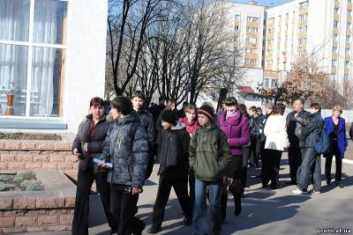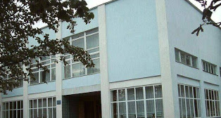**Lesson 8. Мій ліцей. My Lyceum.**

|  |  |
| --- | --- |
| **Англійський еквівалент** | **Український еквівалент** |
| The ground flour | Перший поверх |
| The first floor | Другий поверх |
| Basement | Цокольний поверх |
| Floor | Поверх |
| Cafeteria | Кафетерій |
| Window | Вікно |
| Classroom | Класна кімната |
| Laboratory | Лабораторія |
| Wall | Стіна |
| Workshop | Майстерня |

**My Lyceum**

I am a student of Cherkassy lyceum. Lyceum is a type of Vocational school. It was established in 1983. Every boy and girl having 9 or 11-year schooling may enter the lyceum. Three years ago I successfully passed examinations and entered the lyceum to the building department. Almost 700 students study here. Our lyceum is a comfortable and spacious school building.

I can say that our lyceum uses the large popularity among the boys and girls, because our classes and workshops are held by highly qualified teachers and masters of industrial training. That is why in our Lyceum is the creative atmosphere. It promotes the development of high level of knowledge. That is why our students constantly take firsts places in different competitions. I hope that a lot of knowledge, which I took at lyceum, will be of great use in my life.

***Grammar materials.***

**ЗВОРОТ THERE IS / THERE ARE**

1. Зворот **there is / there are** повідомляє про наявність у визначеному місці особи чи предмету, ще невідомих співрозмовнику.

2. Зворот **there is / there are** має значення «є, знаходиться».

3. На українську мову речення такого типу, як правило, перекладаєтьсяя з обставини місця:

**(Де?)** **На столі** книга. - There is a book **on the desk.**

## **БУДОВА РЕЧЕНЬ:**

**Розповідне речення**

|  |  |  |  |  |
| --- | --- | --- | --- | --- |
| **There is  / There are**  **(однина/множина)** | | **хтось/щось** | **прийменник**  **місцезнаходження** | **десь** |
| **There is** | | a boy | In | the room |
| **(Знаходиться)** | | хлопчик | У | кімнаті. |
| У кімнаті є хлопець. | | | | |
| **There are** | some pens | | On | the desk. |
| **(Знаходяться)** | | ручки | На | парті. |
| На парті є ручки. | | | | |

**Питальне речення**

|  |  |  |  |
| --- | --- | --- | --- |
| **Is  there / Are there**  **(однина/множина)** | **хтось/щось** | **прийменник**  **місцезнаходження** | **десь** |
| **Is there** | a boy | In | the room? |
| **(Знаходиться)** | хлопчик | У | кімнаті? |
| У кімнаті є хлопець? |  |  |  |
| **Are there** | any pens | On | the desk? |
| **(Знаходяться)** | ручки | На | парті? |
| На парті є ручки? | | | |

**Заперечне речення**

|  |  |  |  |  |  |  |
| --- | --- | --- | --- | --- | --- | --- |
| **There isn't  / There aren't**  **(однина/множина)** | | **хтось/щось** | | **прийменник**  **місцезнаходження** | | **десь** |
| **There isn't** | | a boy | | In | | the room |
| (**Не знаходиться)** | | хлопчик | | У | | кімнаті. |
| У кімнаті немає хлопця. | | | | | | |
| **There aren't** | any pens | | On | | the desk. | |
| **(Не знаходяться)** | ручки | | На | | парті. | |
| На парті немає ручок. | | | | | | |

**Exercise 1. Вставте пропущені is або are. Стверджувальна форма.**

1. There ... one plate on the table.  
2. There ... two oranges in the fridge.  
3. There ... an apple near my cup.  
4. There ... a big garden near the house.  
5. There ... three rooms in this house.  
6. There ... a cat and two dogs in this room.  
7. There ... many toys in the box.  
8. There ... two pencils and a ruler in the pencil-box.  
9. There ... some sugar in the cup.  
10. There ... one glass and three cups on the table.

**Exercise 2.Скласти і записати речення. Стверджувальна форма.**

1. two cats/there/in the/are/room.  
2. there/some/is/in the/tea/cup.  
3. near/a table/there/the/is/window.  
4. there/potatoes/two/are/on/plate/the.  
5. some/cucumbers/the/fridge/there/are/in.  
6. many/school/near/our/there/trees/are.  
7. two/in/kitchen/the/cupboards/are/there.  
8. armchair/there/near/the/is/bed/an.  
9. film/on/the/there/television/is/good.  
10. a sofa/there/between/armchairs/is/two

**Exercise 3. Перекладіть на англійську мову.**

1. В її кімнаті є книжкова шафа?  
2. Годинник знаходиться в їдальні.  
3. У класі немає світла.  
4. На вулиці багато дерев.  
5. У дворі кілька хлопчиків.  
6. Що на стіні?  
7. На стіні висить карта.  
8. Там немає ноутбуків.  
9. Там немає ніяких ноутбуків.  
10. В твоїй кімнаті є картини?

**Lesson 9.Україна. Ukraine.**



|  |  |
| --- | --- |
| **Англійський еквівалент** | **Український еквівалент** |
| Ukraine | Україна |
| Government | Уряд |
| Anthem | Гімн |
| To border on | межувати з |
| Total area | загальна площа |
| Mountain | Гора |
| Tributary | приток |
| Moderate | помірний |
| Fertile | Родючий |
| Black soil | чорнозем |
| Agricultural | сільсько-господарський |
| To be rich | бути багатим |
| Equipment | Устаткування |
| Instrument | прилад |
| Consumer goods | споживчі товари |
| To be elected | бути обраним |
| To apologize | вибачитися |

**Ukraine**

Ukraine is situated in the south-eastern part of Central Europe and has its own territory, government, national emblem, flag and anthem. It borders on Russia, Byelorussia, Moldova, Slovakia, Romania, Hungary and Poland on land and Russia, Georgia, Bulgaria, Romania and Turkey on sea.The capital of Ukraine is Kiev. The territory of Ukraine is mostly a level, treeless plain, called “steppe”.

We have high mountains, vast steppes, endless forests, beautiful rivers and lakes. The largest lake of Ukraine is Swytyaz, its total area is 24.2 square kilometres and the depth is 58.5 metres. Ukraine has 131 rivers, among them are the Dnieper with its tributaries such as the Desna, the Prypyat, the Dniester, the Bug, the Donets. The flora and fauna of our country are extremely rich. Almost all kinds of European animals and birds can be found on the territory of our vast land.

The climate of the country is moderate.

The country is rich in natural resources, such as iron ore, coal, colour metals, oil, gas, mineral salts, clay and potential water power. It has developed a varied industry, concentrated mostly in and around such big cities as Kiev, Zaporozhye, Dnepropetrovsk, Odessa, Kharkov, Lviv, Nickolayev and others. It produces planes and ships, lorries and busses, motorcars and locomotives, computer and electronic equipment, precision instruments and agricultural machines, TV and radio sets, chemicals and textiles and various consumer goods. Odessa, Nickolayev, Kherson are main Ukrainian ports.

Due to the favorable climatic conditions, Ukraine is traditionally an agricultural area. It grows wheat, maize, buckwheat and other corn, red and green vegetables, all kinds of fruit, melons and berries. Ukraine is one of the world’s main centers of sugar production. It produces sugar both for its own needs and for export.

The Declaration of Ukrainian Independence was proclaimed on August 24, 1991 by the Ukrainian Parliament. Ukraine has its own original culture and art. Ukraine has many professional theatres and Philharmonic societies.

**Запам’ятайте зразки виразів для розповіді про країну**.

U. is situated in ___; U. ___ is washed by ___; U. ___ borders on ___; the capital of U. is ___; the main rivers are ___; the climate is mostly ___; U. is rich in ___; the main industrial centres are ___; U. produces ___; as an agricultural country U. grows ___; the head of the state is ___; U. is also famous for its ___.

***Grammar materials.***

**Модальні дієслова в англійській мові**

Модальні дієслова в англійській мові **не вживаються самостійно**, а в поєднанні з інфінітивом основного смислового дієслова, після них не ставиться частка to (виняток становить ought).

I can do it. — Я можу зробити це.

You ought to be there. — Вам слід бути там.

Модальні дієслова в англійській мові мають одну форму для всіх осіб і чисел. Питальна я форма утворюється без допоміжних дієслів. Негативна форма утворюється за допомогою частки not.

I can not do it. — Я не можу цього зробити.

May I use your phone? — Можу я скористатися вашим телефоном.

Модальне дієслово**can**:

Вживається для вираження можливості або здатності вчинення дії та висловлювання сумніву, подиву.

I can type very fast. — Я можу друкувати дуже швидко.

Can they arrive tomorrow? — Невже вони приїдуть завтра?

Модальне дієслово **could**: для вираження можливості, здібності в минулому   
I could type very fast. — Я вміла друкувати дуже швидко.

Модальний дієслово **may**: для вираження дозволу , припущення

You may use my phone. — Ви можете скористатися моїм телефоном.

He may know her. — Можливо, він знає її.

Модальний дієслово **might**: для вираження припущення в сьогоденні і майбутньому з більшим ступенем сумніву.

He might know her. — Він, можливо, знає її (а може і ні).

Модальний дієслово**must**: для вираження повинності, заборони .

You must do it. — Ти повинен зробити це.

You musn’t touch it. — Тобі забороняється чіпати це.

Модальний дієслово **need**: для вираження необхідності. Вживається у формі Present Simple в питальних і негативних пропозиціях

Need I do it? — Мені потрібно робити це?

No, you need not do it. — Ні, не потрібно робити цього.

Модальне дієслово **to be** вживається для вираження необхідності вчинення дії, відповідно до попередньої домовленості. Після нього вживається частка to.   
My friend is to call you tomorrow. — Мій друг повинен зателефонувати вам завтра.

Модальний дієслово **to have** використовується для вираження вчинення дії в силу певних обставин.   
She had to go there. — Їй довелося поїхати туди.

Дієслово **should** використовується для вираження морального боргу або поради.   
Tom should not have done it. — Тому не слід було робити цього.

|  |
| --- |
| **Exercise 1.Оберіть правильну відповідь.**  **1.**  It’s a secret. You ….. tell anyone.  1.shouldn’t  2.wouldn’t  3.needn’t  4.mustn’t  **2.**  Jane was so tired. She ..… have slept for a week.  1.could  2.should  3.would  4.must  **3.**  I didn’t ..… to get up early, so I didn’t.  1.must  2.should  3.need  4.ought  **4.**  She ….. help you tomorrow.  1.could  2.will be able to  3.will can  4.is able to  **5.**  What shall we do this evening? We ..… go out.  1.should  2.could  3.would  4.ought to  **6.**  You have just had lunch. You ..… be hungry.  1.can’t  2.wouldn’t  3.shouldn’t  4.mustn’t  **7.**  We haven’t got much time. We ….. hurry.  1.must  2.needn’t  3.can  4.should  **8.**  Take an umbrella. It ..… rain later.  1.might  2.should  3.would  4.can  **9.**  Sue ….. be able to help them.  1.might  2.could  3.should  4.shall  **10.**  I recommend you to apologize. You ..… apologize.  1.would  2.should  3.must  4.shall        **Lesson 10.Сustoms**.**(Митниця).** |

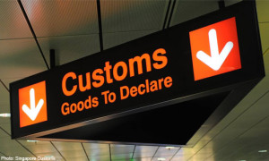  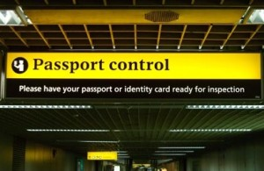 

|  |  |
| --- | --- |
| **Англійський еквівалент** | **Український еквівалент** |
| Check in | реєстрація |
| Сustoms | митниця, проходження метало детектору. |
| Passport control | паспортний котроль |
| Arrivals | зал прибуття де ви зустрічаєте, тих хто прилетів |
| Departure | зал відльоту |
| Toilet | туалет |
| Nursery | кімната відпочинку пасажирів з дітьми |
| Information | інформаційне табло або довідкове бюро |
| Café | Кафе |
| Duty free | магазин безмитної торгівлі |
| check in | реєстрація |
| What is the aim of your visit? | Яка мета вашого візиту? |
| Business | бізнес справи |
| Holiday | відпустка |
| Traveling | Подорож |
| Study | навчання |
| Can you help me? | Ви можете меня допомогти? |

**Dialogue 1 "At Passport and Customs Desk"**

-Next, please. Your passport, please. How long are you planning to stay in the country?

-Three weeks. Could I prolong my entrance visa in case of necessity?

-The receiving party shall take care of it. Can you put your bags on the table, and your customs form, please?

-How much do they weigh?

-23 kilos. I’m sorry, but you’ll have to pay an excess luggage charge.

-Oh! It’s only 3 kilos overweight.

-Yes…that’s $6… Thank you. Have you anything to declare?

-Pardon?

-Alcohol, cigarettes, fresh fruit, plants…?

-Uh, no.

-All right.

- Thank you.

- Not at all. Next, please.

**Dialogue 2. At the baggage checking machine**

- Please put your mobile phones and laptops in the tray. As soon as you are ready, please proceed to the security check.

- All right, sir.

- Could you empty your pockets and put everything in the tray? And can I see your boarding pass, please? … OK. Now let me inspect you, sir. Please raise your hands. … OK. You may go. Here is your boarding pass.  Don’t forget to collect your items from the tray. Thank you.

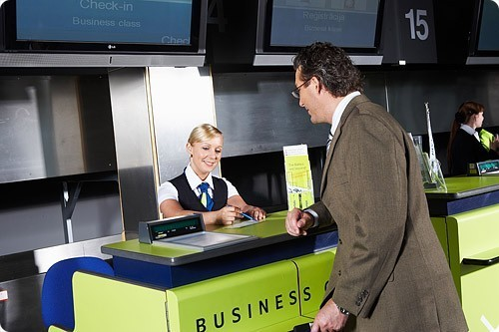

**Dialogue 3.**

– Are you British?

– No, I’m Ukrainian.

– Which flight have you just arrived on?

– From Kyiv, Ukraine.

– Your passport, sir ... Thank you. Have you got anything to declare?

'– No, I haven’t.

– You should realize that Britain imposes severe penalties for drug smuggling.

– Oh, I haven't got anything like that.

– Would you mind opening this suitcase? What have you got in it?

– Only my personal effects ... and a box of chocolates.

– That's fine. Thank you.

***Grammar materials.***

**The Future Indefinite (Simple) Tense.**

Випадки вживання : дія відбудеться у майбутньому(tomorrow(завтра), in a few days(через декілька днів), next week(наступного тижня),one day(через день), etc. та ін.)

One day I’ll get married. – Колись я стану одруженим.

Відмінювання дієслова to work (працювати) у the Future Indefinite Tense

(дія відбувається у майбутньому)

I shall work –я буду працювати

He will work – він буде працювати

She will work – вона буде працювати

It will work – воно буде працювати

We shall work – ми будемо працювати

You will work- ви,(ти) будите працювати

They will work – вони будуть працювати

**Заперечна форма** утворюється при допомозі **shall** або **will** заперечної частки **not** та **відмінюваємого дієслова**

I shall not work – я не буду працювати

He will not work – він не буде працювати

She will not work – вона не буде працювати

It will not work – воно не буде працювати

We shall not work – ми не будемо працювати

You will not work – ви,(ти )не будете працювати

They will not work – вони не будуть працювати

**Питальні речення** формуються при допомозі **shell** або **will,**

займенника та відмінюємає дієслово:

Shall I work? – я буду працювати?

Will he work? – він буде працювати?

Will she work? - вона буде працювати?

Will it work? – воно буде працювати?

Shall we work? - ми будемо працювати?

Will you work? - ви,(ти) будите працювати?

Will they work? - вони будуть працювати

**Стверджувальна відповідь:**

Yes. I shall – так, я буду

Yes, he will – так, він буде

Yes, she will – так,вона буде

Yes, it will – так, воно буде

Yes, we shall – так, мі будемо

Yes, you will -так, ви,( ти) будете

Yes, they will - так, вони будуть

**Заперечна відповідь:**

No, I shan’t – ні, я не буду

No, he won’t – ні, він не буде

No, she won’t – ні, вона не буде

No, it won’t – ні, воно не буде

No, we shan’t – ні, мі не будемо

No, you won’t – ні, ви, (ти) не будемо

No, they won’t – ні, вони не будуть

**Увага!** В сучасній англійській мові для формування майбутнього часу дієслів у першій особі частіше використовується допоміжне слово **will,** а не **shall**.

Наприклад: I will see him next week. We will join you soon.

**Exercise 1.**Перепишіть текст у майбутньому часі.

Boris wakes up when it is already quite light. He looks at his watch. It is a

quarter to seven. Boris jumps out of bed and runs to the bath. He has just time to take a cold shower and a cup of tea with bread and butter. He is in a hurry to catch the eight o’clock train. At the railway station he meets three other boys from his group. They all have small backpacks and fishing-rods. In less than an hour they get off the train at a small station near a wood. They walk very quickly and soon find themselves on the shore of a large lake. The boys spend the whole day there fishing, boating and swimming. They return home late at night, tired but happy.

**Exercise 2. Перекладіть на українську мову.**

1. Will he be a driver? - Yes, he will be.

2. Will she be a dancer? - No, she won't be.

3. Where will you be next week?

4. Will they be in the park? - Yes, they'll be.

5. Will you be a nurse? - Yes, I'll be.

6. Where will they be in summer?

7. Will he be at school tomorrow? - No, he won't be.

8. Will she be in Kyiv next wednesday? - No, she won't be.

9. When will your sister be at home?

10. Will you be a student next year? - Yes, I'll be.

11. Where will we be tomorrow?

**Lesson 11.Подорож. Travelling.**



|  |  |
| --- | --- |
| **Англійський еквівалент** | **Український еквівалент** |
| To travel | подорожувати |
| -by ship | кораблем |
| -by car | машиною |
| -by train | потягом |
| - by plane | літаком |
| Country | країна |
| Town | Місто |
| Different | Різне |
| Advantage | безпечно |
| Disadvantage | небезпечно |
| Comfortable | зручно |
| Exactly | Точно |
| Neighbour | Сусід |
| To sleеp a bit | дрімати |
| World | Світ |
| Foreign language. | Іноземна мова |

**Travelling**

Millions people all over the world spend their holidays travelling. They travel to see other countries and continents, modern cities and the ruins of ancient towns, they travel to enjoy picturesque places or just for a change of scene. It's always interesting to discover new things and different ways of life, to meet different people, to try different food, to listen to different music.

People travel by train, by plane, by ship or boat and by car. All means of travel have their advantages and disadvantages. And people choose one according to their plans and preferences. The fasters way of travelling - is travelling by plane, but in my opinion the most comfortable is travelling by ship and the cheapest is travelling on foot.

As for me, I prefer to travel by plane. And now I would like to tell you about my first travelling by plane. It was in 1998 when I travelled to Italy. I travelled without parents, but with guide and other children. I don't remember exactly how much time it took to fly from Kyiv to Venice, but I think it must be about 2 or 3 hours. During the flight I communicated with my neighbours, I admired the view from my window and slept a bit. When we are were landing in Venice I looked out of my window and saw the entire city at my hand. It isn't true, that there is no one road in Venice, but only water channels. I can say that only the third part of the city is covered with water. Then the plain landed. So, it was my first travelling by plane.   
 And in the end I'll say that traveling is a nice hobby and a great thing if you want to know more about the world and certainly if you are studying a foreign language. 

***Grammar materials.***

**The Past Simple Tense.** **(Просте минулий час)**

Час Past Simple Tense — це основний час, якій передає дію в минулому. (показники минулого часу: last year (минулий рік), in 1999(у 1999 році), yesterday(вчора), etc.)

I saw him yesterday. — Я бачив його вчора.

**Стверджувальна форма часу Past Simple**  допоміжних дієслів немає.Дієслово стоїть у другій формі: до інфінітива правильних дієслів додається закінчення —**ed**, а форму неправильних дієслів слід шукати в другій колонці таблиці неправильних дієслів:

I work**ed**. — Я працював.

She work**ed**. — Вона працювала.

We went. — Ми йшли. (друга форма дієслова to go)

He forgot. — Він забув. (друга форма дієслова to forget)

**У Past Simple  негативна і питальна форми** відбувається за допомогою допоміжного дієслова **did**(друга форма дієслова to do) і інфінітива смислового дієслова.

Did you work yesterday? — Ти вчора працював?

I did not work yesterday. — Я вчора не працював.

**Зверніть увагу**, що закінчення — **ed** у смислового дієслова присутня тільки в стверджувальній формі часу Past Simple! Для простоти можете запам’ятати, що — **ed**в питаннях і запереченні зі смислового дієслова «перестрибує» на did:

I play**ed** golf in the morning. — Вранці я грав у гольф.

**Di d** you **play** golf in the morning? — Ти грав вранці в гольф?

No, I **did not play** golf in the morning. — Ні, я зранку не грав у гольф.

**Час Past Simple використовується:**

***- для передачі дії в минулому:***   
The Titanic sank in 1912. — Титанік затонув у 1912 році.

I went to Germany two years ago. — Я їздив до Німеччини два роки тому.

We stayed in this hotel last summer. — Ми зупинялися в цьому готелі в минулому році.

***- для передачі послідовних дій, які відбувалися в минулому одне за іншим, тобто в хронологічному порядку.***   
I woke up, took a shower, got dressed and went out to have breakfast in a café. — Я прокинувся, прийняв душ, одягнувся і вийшов, щоб поснідати в кафе.

He came in, sat on the sofa and started waiting. — Він увійшов, сів на диван і став чекати.

***- для передачі повторюваного дії в минулому***

I took English courses when I was twelve. — Я ходив на курси англійської, коли мені було 12 років. (більше не ходжу)

When we were friends, he came to me everyday to discuss his ideas. — Коли ми дружили, він приходив до мене щодня, щоб обговорити свої думки. (ми більше не друзі, він більше до мене не приходить)

**Exercise 1.** **Заповніть пропуски.**

1. Yesterday he (to wash) __________ his face at a quarter past seven.  
2. I ( to work) __________ at school 3 years ago.  
3. We ( to study) __________ at university in 1998.  
4. My mother (not to like) __________ milk in her childhood.  
5. Our children ( to play) __________ football last year  
6. You (to like) your school? __________  
7. You ( to work) at the hospital last week? __________  
8. We ( not to rest) __________ yesterday  
9. My friend (to live) __________ in America 2 years ago.  
10. You (to live) in this house last year? __________  
11. Where you (to study)? __________  
12. Your mother (to cook) supper yesterday? __________  
13. I (not to cook ) __________  my breakfast.  
14. You ( to prepare ) your homework? __________  
15.I ( to help) __________ my Granny at the garden.

**Exercise 2.** **Заповніть пропуски, вживаючи Present або  Past Simple.**

1. His sister (to study) English every day.  
2. She (to study) English two years ago.  
3. You (to come) home at six o'clock yesterday? - No, I ... .Yesterday I (to come) home from school at half past eight. I (to be) very tired. I (to have) dinner with my family. After dinner I (to be) very thirsty. I (to drink) two cups of tea. Then I (to rest).  
4. I (to go) to bed at ten o'clock every day.  
5. I (to go) to bed at ten o'clock yesterday.  
6. My brother (to wash) his face every morning.  
7. Yesterday he (to wash) his face at a quarter past seven.  
8. I (not to have) history lessons every day.  
9. We (not to rest) yesterday.  
10. My brother (not to drink) coffee yesterday.

**Lesson 12.Покупки. Shopping.**

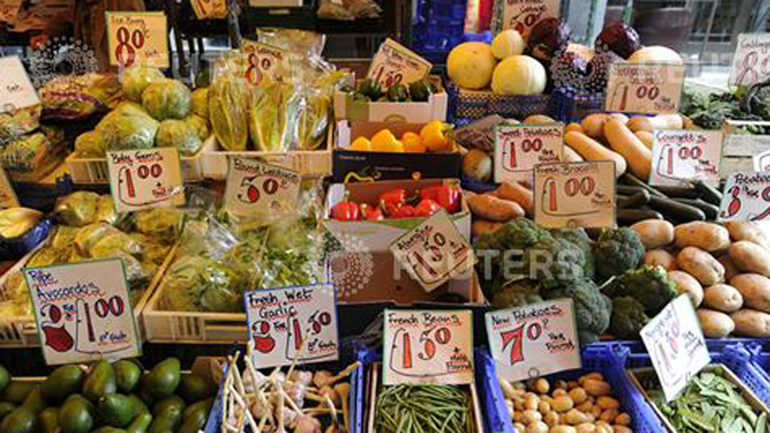

|  |  |
| --- | --- |
| **Англійський еквівалент** | **Український еквівалент** |
| To buy | Купувати |
| Shop | Магазин |
| Food | Їжа |
| Department | Відділ |
| Clothing | Одяг |
| Grocery | бакалійна крамниця, продуктовий магазин |
| Bakery | хлібний відділ, пекарня |
| Butchery | м'ясна крамниця |
| Goods | Товари |
| Roof | Дах |
| Sausages | Ковбаса,сосиски |
| Fish | Риба |
| Sugar | Цукор |
| Flour | Борошно |
| Cereals | Злаки, крупа |
| Self-service shop | Магазин самообслуговування |
| Customer | Покупець,клієнт |
| Check-out counter | Каса |
| Purchases | Покупки |
| Shop-assistant | Консультант, продавець |
| Cashier | Касир |
| Check | Чек |

**Shops and shopping**

When we want to buy something, we go to a shop. There are many-kinds of shops in every town or city, but most of them have a food supermarket, a department store, men's and women's clothing stores, a grocery, a bakery and a butchery.

A department store, for example, true to its name, is composed of many departments: ready-made clothes, fabrics, shoes, sports goods, toys, china and glass, electric appliances, cosmetics, linen, curtains, cameras, records, etc. You can buy everything you like there. There are also escalators in big stores which take customers to different floors.

In the women's clothing department you can find dresses, costumes, blouses, skirts, coats, beautiful underwear and man other things.

In the men's clothing department you can choose suits, trousers, overcoats, ties, etc. In the knitwear department one can buy sweaters, cardigans, short-sleeved and long-sleeved pullovers, woolen jаckets. In the perfumery they sell face cream аnd powder, lipstick, lotions and shampoos.

In a food supermarket we can also buy many different things at once: sausages, fish, sugar, macaroni, flour, cereals, tea. At the butcher's there is a wide choice of meat and poultry. At the bakery you buy brown and white bread, rolls, biscuits.

The method of shopping may vary. It may be a self-service shop where the customer goes from counter to counter selecting and putting into a basket what he wishes to buy. Then he takes the basket to the check-out counter, where the prices of the purchases are added up. If it is not a self-service shop, and most small shops are not, the shop-assistant helps the customer in finding what he wants. You pay money to the cashier and he gives your check.

***Grammar materials.***

**The Past Continuous Tense (Минулий тривалий час)**

Past Continuous — складний час, який утворюється за допомогою допоміжного дієслова **to be** в Past Indefinite(ІІ форма) і дієприкметника теперішнього часу (Present Participle) відмінюваного дієслова.

**Стверджувальна форма**

|  |  |  |
| --- | --- | --- |
| Особа | Однина | Множина |
| 1 | I was reading-я читав | We were reading  - ми читали |
| 2 | You were reading  - ти читав | You were reading – ви читали |
| 3 | He (she) was reading  - він,(вона )читав | They were reading вони читали |

**У питальній формі Past Continuous** допоміжне дієслово стоїть перед підметом, а відмінюване дієслово — після підмета.

Питальна форма

|  |  |  |
| --- | --- | --- |
| Особа | Однина | Множина |
| 1 | Was I reading ? – я читав? | Were we reading ? – ми читали? |
| 2 | Were you reading ? – ти читав? | Were you reading ? – ви читали? |
| 3 | Was he (she reading )? – він(вона) читав? | Were they reading ? – вони читали? |

**Заперечна форма** утворюється за допомогою **заперечної части not**, яка ставиться між допоміжним і основним дієсловом.

Заперечна форма

|  |  |  |
| --- | --- | --- |
| Особа | Однина | Множина |
| 1 | I was not (wasn't) reading  - я не читав | We were not (weren't) reading - ми не читали |
| 2 | You were not (weren't) reading – ти не читав | You were not (weren't) reading – ви не читали |
| 3 | He (she) was not (wasn't)reading  - він (вона) не читав | They were not (weren't) reading  - вони не читали |

**Значення і вживання Past Continuous**

Цей час виражає дію, яка відбувалася протягом якогось моменту або періоду в минулому. На час дії звичайно вказують обставинні слова або підрядні речення.

It was snowing all day yesterday. – Вчора йшов сніг цілий день

What were you doing when I rang you up yesterday? - Що ти вчора робив, коли я тобі зателефонував.

It was raining hard when I woke up. – Був сильний дощ, коли я прокинувся.

**Exercise 1.**Поставьте дієслова у Past Continuous Tense.

( Put the verbs in brackets into the Past Continuous Tense.)

1) Pam and Bob ... (to ski) all the day last Sunday.

2) Margaret ... (to shop) with her cousin from morning; till evening yesterday.

3) The secretary ... (to prepare) the report for her boss at 10 o'clock yesterday morning.

4) The police ... (to chase) the burglars for two hours yesterday.

5) Little Den ... (toplay) chess with his grandpa at б o'clock last Friday.

6) Nick and Martin ... (to work) in the science laboratory from 3 to 7 o'clock in the evening last Thursday.

7) At 5 o'clock yesterday we ... (to sit) at an outdoor cafe.

8) Sandy and I ... (to study) for our English test all the day last Tuesday.

9) The doctor ... (to examine) a patient when the ambulance arrived yesterday.

10) You ... (to plant) the flowers from 9 to 11 o'clock on Friday morning.

**Exercise 2**.Знайдіть помилки та напишіть правильну форму. ( Find mistakes and correct them.)

1) Amanda and Dolly was preparing for the party all day yesterday.

2) James was washing his bike while his neighbour came up to him.

3) Were Ron and Frank having a driving lesson at 6 o'clock yesterday? — Yes, they was.

4) We were decorated the hall for the exhibition all the morning yesterday.

5) I were looking through the mail at 10 o'clock last morning.

6) Was Mark and Vicky preparing their project from 3 to 7 yesterday? — Yes, they were.

7) Was Rosy cooking supper when you came home yesterday evening? — No, she was.

8) Was you sleeping when I phoned you yesterday? — Yes, I was.

9) When was talking to the shop assistant, my little son was playing with his new toy car.

10) You were waiting for the doctor at o'clock yesterday? — No, I wasn't.

**Lesson 13. Орієнтування в місті. Asking the Way.**

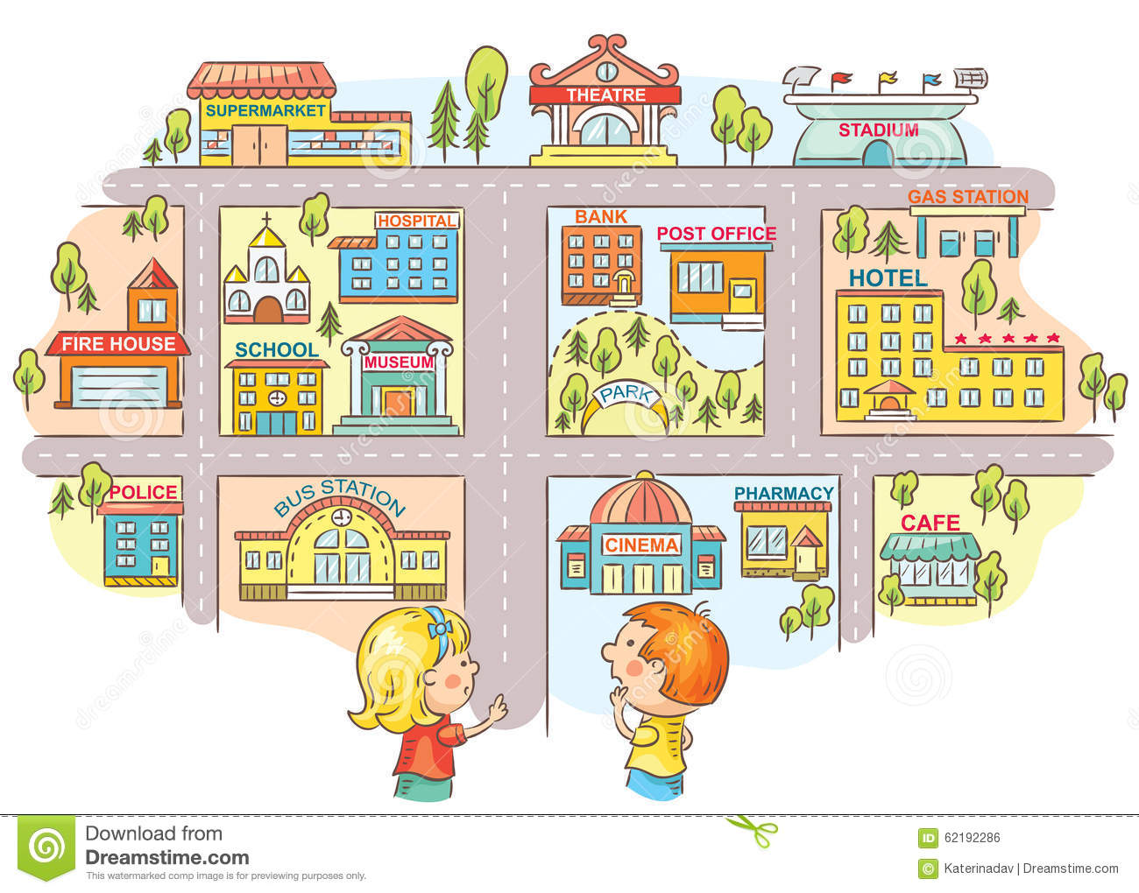

|  |  |
| --- | --- |
| **Англійський еквівалент** | **Український еквівалент** |
| to cross | Переходити |
| Crossing | Перехрестя |
| Block | Квартал |
| traffic lights | Світлофор |
| right down the  street | в кінці вулиці |
| 1 (2, 3) blocks from here | 1 (2, 3) квартали звідси |
| At the second corner | через квартал |
| right across the square (street) | прямо через  майдан (вулицю) |
| to turn | Повернути |
| to turn left (right) | Повернути ліворуч (праворуч) |
| Within walking distance | дістатися пішки |

**Dialog 1**

**1. V**. – visitor; **Mr. S.** – Mr. Smith

V.: I beg your pardon. Where’s the nearest subway station?

Mr. S: It’s right down the street.

V.: Thank you. You’ve been very helpful.

Mr. S: That’s all right.

**Dialog 2**

**2. V**. – visitor; **Miss P**. – Miss Parker

V.: Excuse me, please. What’s the way to the post office?

Miss P.: It’s two blocks from here. Go straight on, then turn right at traffic

lights.

V.: Thanks a lot.

Miss P.: You are welcome.

**Dialog 3**

**3. P.** – Passer-by; **Mr. B**. – Mister Baker

P.: Excuse me, sir. Could you tell me how to get to the bus terminal?

Mr. B: Turn round the corner.

**Dialog 4**

**4. Mr. B**. – Mary Barton; **P.** – Passer-by

M.B.: How can I get to the British Museum?

P.: Cross the street and keep to the left.

***Grammar materials.***  
[**The Future**](http://school.xvatit.com/index.php?title=The_Future_Simple_Tense)**(Progressive) Continuous Tense.**

**(Майбутній тривалий час).**

Future Continuous означає дію, яка відбувається в якийсь момент або період у майбутньому. Ознакою дієслова у формі майбутнього тривалого часу є комбінація допоміжного дієслова «to be» в майбутньому часі («shall be» або «will be») та форма дієслова із закінченням -ing:

I shall be expecting you at 5. - Я буду чекати ваc о п’ятій.  
Next month they will be repairing the school. - Наступного місяця вони будуть ремонтувати школу.

This time on Sunday I will be bathing in the sea. - У цей час у неділю я буду купатиcя в морі.

**Стверджувальна форма**

|  |  |  |
| --- | --- | --- |
| **Особа** | **Однина** | **Множина** |
| 1 | Ishall/will(I'll) beasking | We shall/will (we'll)be asking |
| 2 | Youwill (you'll) beasking | Youwill (you'll) beasking |
| 3 | He (she) will (he'll) beasking | They will (they'll) beasking |

У питальній формі Future Continuous має допоміжні дієслова **shall** або **will** ставляться перед підметом, а інша частина часової форми (основа інфінітива be + Present Participle) після підмета.

**Питальна форма**

|  |  |  |
| --- | --- | --- |
| **Особа** | **Однина** | **Множина** |
| 1 | ShallI be asking? | Shall we be asking? |
| 2 | Will you be asking? | Will you be asking? |
| 3 | Will he (she) be asking? | Will they be asking? |

У заперечній формі частка not ставиться після допоміжних дієслів shall, will (‘ll).

**Заперечнаформа**

|  |  |  |
| --- | --- | --- |
| **Особа** | **Однина** | **Множина** |
| 1 | I shall/will not (shan't/ won't) be asking | We shall/will (shan't/ won't) be asking |
| 2 | You will not (won't) be asking | You will not (won't) be asking |
| 3 | He (she) will not (won't) be asking | They will not (won't) be asking |

Вживається й інша скорочена заперечна форма:

I’llnot be asking.

You'll not be asking.

He'll not be asking.

We'll not be asking.

They'll not be asking.

**Exercise 1. Make up the sentences using the Future Continuous Tense.**

1) Sue/to do/homework/at 5 о'clock/tomorrow.

2) We/to sunbathe/from 9 to 12 о'clock/tomorrow morning.

3) Nick and Jack/to drive/to Berlin/at this time/next Monday.

4) You/to have/a conference/from 3 to 5 о'clock/to morrow.

5) My cousin/ to practise/in the gym/at 7 o'clock/tomorrow evening.

6) Nelly and Diana/to rest/in Hawaii/at this time/next week.

7) We/to dance/at the party/all the evening/tomorrow.

8) Kate/to visit/ her grandparents/all day/next Saturday.

9) They/to prepare/ to the wedding party/all next week.

10) I/to travel/around Canada/for two weeks/next month.

**Exercise 2.Make the sentences negative and interrogative.**

1) She will be doing aerobics at 7 o'clock tomorrow evening.

2) We will be cycling tomorrow morning.

3) Henry will be walking his dog at 2 o'clock tomorrow.

4) Molly will be making a cake for our party at 3 o'clock tomorrow.

5) The girls will be preparing the costumes for the performance since 3 o'clock tomorrow.

6) Brian will be writing an article at this time next Friday.

7) We will be exercising in the gym from 2 p.m. till 5 p.m. tomorrow.

8) Mr Peters will be visiting our country from Monday till Friday.

9) It will be raining all day tomorrow.

10) You will be seeing your dentist at 5 o'clock next Thursday.

**Тексти для читання, розмовні теми професійного спрямування.**  Text for reading, conversational topics of professional direction.

**Welding Processes.**

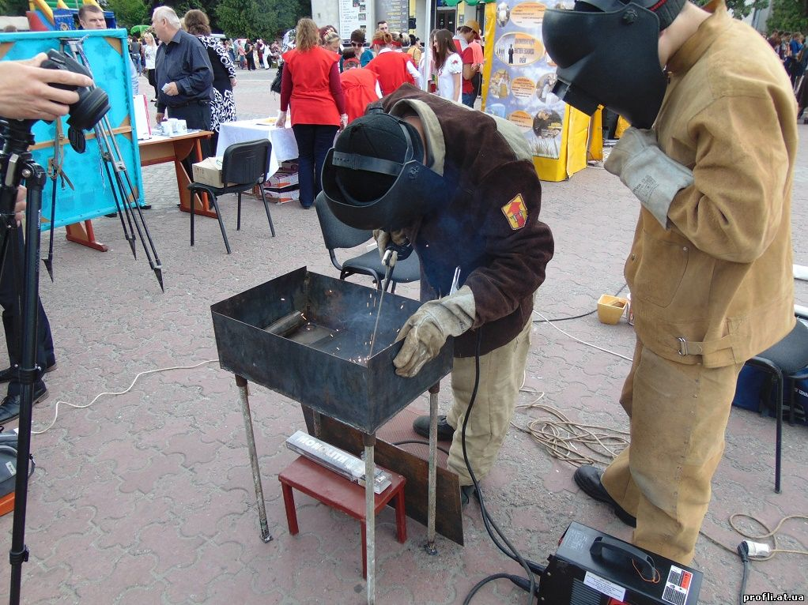

Nowadays welding is used instead of bolting and riveting. It is also a basic process in the manufacture of machinery. There are two kinds of welding: pressure welding and heat welding. Pressure welding is the process, when the weld is achieved by pressure. Heat welding is the process when the weld is achieved by heat. The welding process depends greatly on the properties of the metals, the purpose of their application and the available equipment. Welding processes are classified according to the sources of heat and pressure. Other joining processes are laser welding and electron-beam welding. Gas welding is a non – pressure process using heat from gas flame.

**Computer operator**

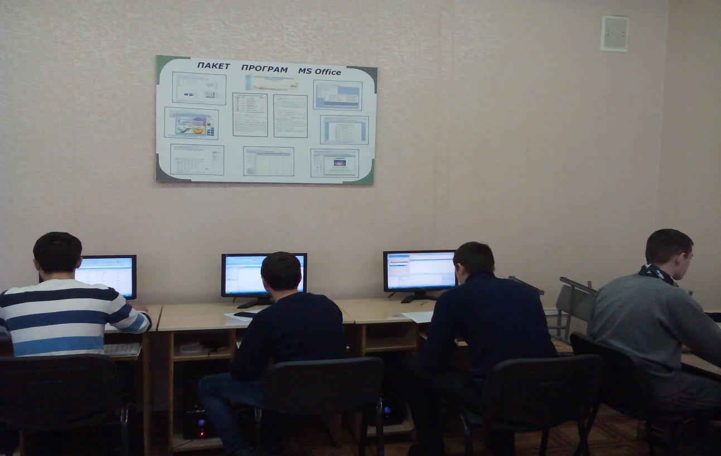

I want to become computer operator. I am interested in computers. It is a whole new world.

Many people continue careers of their parents or grandparents but it is not the case with me. My mother is a teacher and my father is a driver. But I don't want to be neither a teacher nor a driver.

My favourite subjects are mathematics, physics, and, of course, computer science. I am not interested in such subjects as geography, biology or chemistry. My hobby is computer games and computer programming.

I have a computer at home and can spend hours working at it. It is much easier to do things on computer, for example to write a composition. You can change the text as many times as you want and you don't need to rewrite everything if you changed something.

I think that the profession can give many opportunities. Computers are the most rapidly changing sphere of modern technology. We are living in the age of information. And I think that the future is just filled with computers.

Today people can work, go shopping or even go on dates sitting at their computers.

**Should I Become a Secretary?**

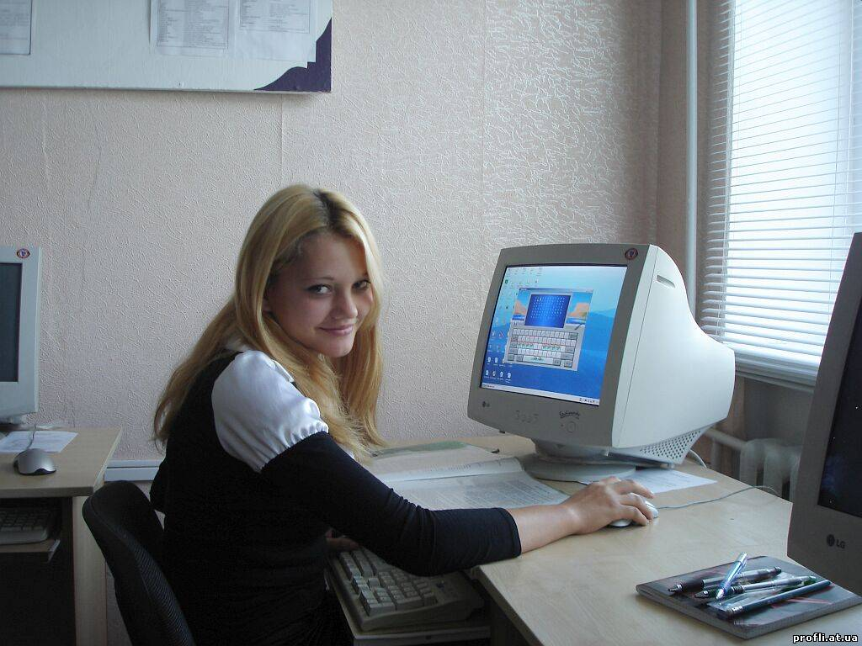

Secretaries are responsible for the administrative, planning, and organizational duties involved in maintaining a business. They have a wide variety of daily tasks, such as manning the phones, making appointments and scheduling meetings, handling filing systems, and organizing mail. Most commonly, secretaries work for businesses, law or medical offices, or hospitals, but some positions allow secretaries to work from home.

Most secretaries have full-time schedules, though those who work from home may have schedules that are more flexible. Secretaries often handle confidential information, so they must be discreet and respectful of their employers and clients.

I really enjoy talking to people, making company and being responsible for organizing and scheduling things. I have been doing this for years and have a good skills in it, so I believe I can be a pretty good secretary. I can see myself doing a good job here and enjoying it. That is the main reason for my job preferences.

From my point of view, secretary is a very important element in the office. She keeps the boss informed about important things, takes care of the schedule and represents a first line of contact for the guests. What more, a good secretary should do her best to keep the atmosphere in an office positive and motivating, what I always try to do. I would really love to carry out these duties and that’s why I want to get this position. However, it is up to you to consider if I am a right candidate, or not.

**Plasterers**

Plasterers mix and then paste plaster onto the interior surfaces of buildings to prepare them for decoration.

The main role of a plasterer is to paste layers of plaster onto walls, floors and ceilings. Plastering serves a protective function, it makes buildings stronger. 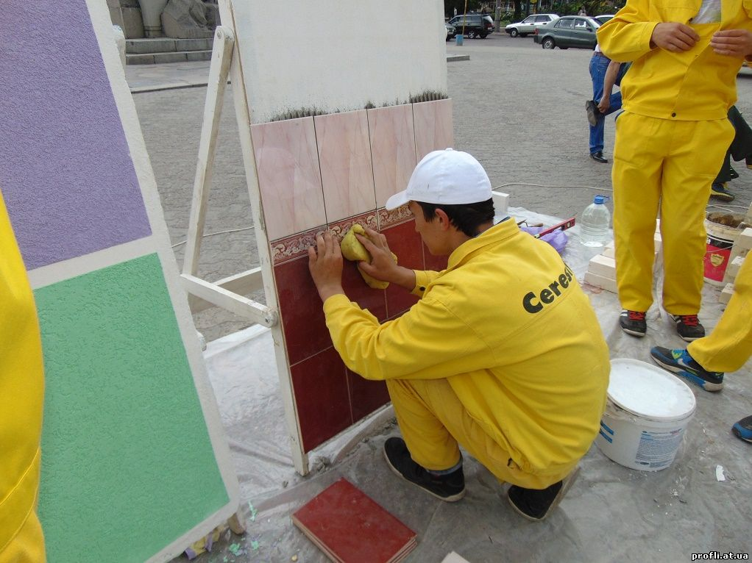

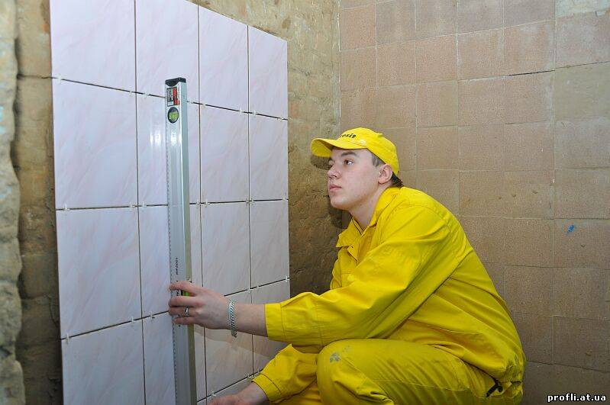Plastering is a dusty and wet job, and in winter you get very cold hands; your skin can develop painful cracks. It’s also tiring and sometimes unpredictable; things can go wrong, meaning that a job can take longer than predicted. It is, however, a skilled job that impresses many people. Every day is different and you never come across the same job twice.

To be a good plasterer, you need an eye for detail, the ability to pick up specialist techniques quickly, and good health. You also need good people skills, as it is important to keep your customers happy. It is a skilled job and there is a high need in good plasterers.

***Auto-fitter***

My future profession is interesting, important and highly-paid. The profession of an auto -fitter demands a high level of manual skills and a certain period of practical and theoretical training. We are trained to be highly qualified auto -fitter. We must know the structure of a car. We study it at the special subjects. We study features of metals at the Physics and Chemistry lessons.

Once a week we have practical training in our workshop and can remove disrepairs with the help of such tools as a file

a drill

a probe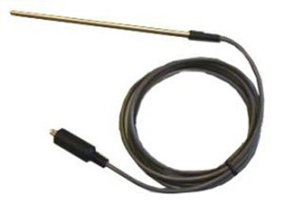

a spanner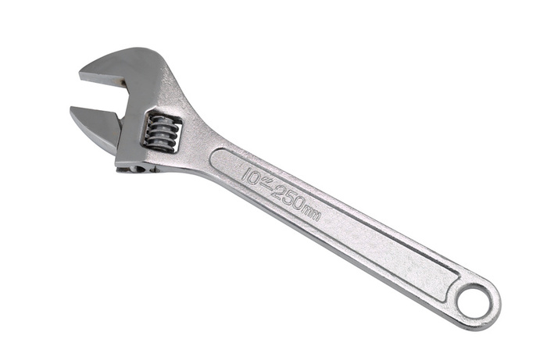

* a chisel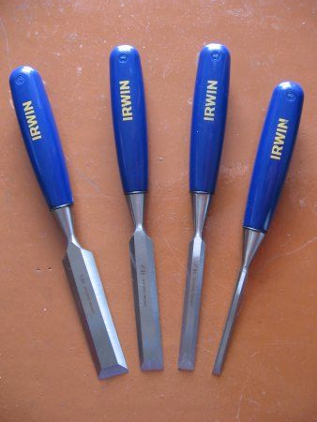
* a nut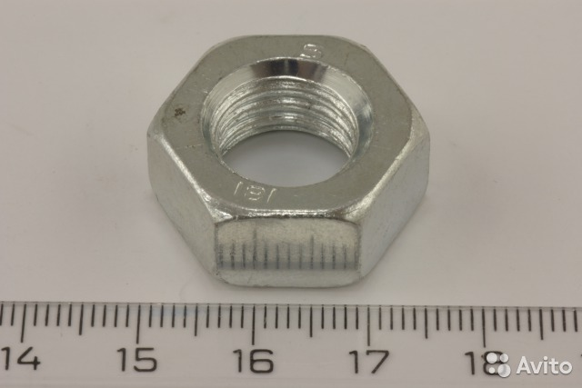
* a screw driver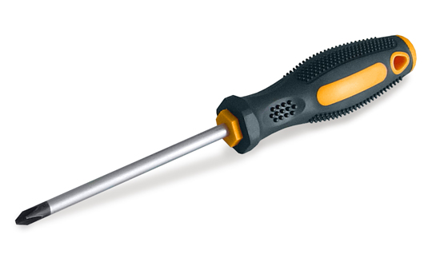
* a vice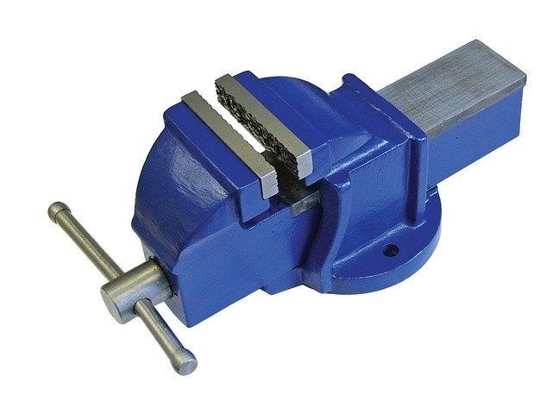
* a hammer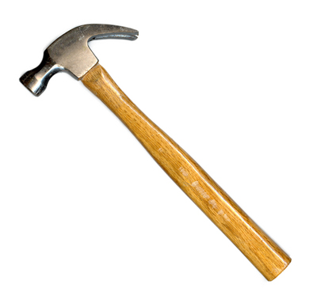
* and special equipment .

It is necessary to follow the rules of safety techniques to prevent accidents.

In future I want to have my own business and my own car. I think studying at the lyceum helps my dream to become true.

**ЛІТЕРАТУРА**

1. Англійська мова. Програма (рівень стандарту)для учнів 2-12 класів середніх загальноосвітніх навчальних закладів.- 2005./ [www.mon.gov.ua./](http://www.mon.gov.ua./)

2.Верба Г. В.Довідник з граматики англійської мови (з вправами)./ Г.В.Верба Г.Г. Верба., Л.Г.Верба. – В.: "Нова Книга" ,2013. – 432с.

3. Державний стандарт базової і повної загальної середньої освіти (Освітня галузь «мова і література»: Іноземні мови). Іноземні мови в навчальних закладах, 2004 №1, ст.10-19 .

4. Загальноєвропейські Рекомендації з мовної освіти : вивчення, викладання, оцінювання. К., 2003. 261 с.

5. Качалова К.Н. Практическая грамматика английского языка с упражнениями и ключами / К.Н. Качалова, Е.Е. Израилевич. – М.: Юнвес Лист,1998. – 718 с.

6. Коломінова О.О. Тести з англійської мови для вступників./О.О. Коломінова ,І.О.Лисичкіна. – К: «Ленвіт»,2007. – 178 с.

7. Мансі Є.О. English. Практикум з англійської мови. Граматика, розмовні теми, тексти для аудіювання та тести/ Є.О. Мансі, Л.І. Третяк.- Х.: Гімназія,2008. – 405с.

8.Мясоєдова С.В. Англійська мова.Плани-конспекти уроків до підручника О.Д.Карп’юк. 10 клас./C.В. Мясоєдова. – Х.:Ранок, 2012. – 336 с.

9.Мясоєдова С.В. Англійська мова.Плани-конспекти уроків до підручника О.Д.Карп’юк. 11 клас./C.В. Мясоєдова. – Х.:Ранок, 2013. – 320 с.

10. Ходаковська О. О., Англійська мова. Граматичний довідник. 5—11 класи. – Х.:Веста:Вид-во «Ранок», 2008-432 с.

11. Advanced Grammar in Use: a self-study reference and practice book for advanced learners of English; with answers / M. Hewings. – Cambridge:Cambridge University Press, 2006. – 340 p.

12.English Oxford Collocations Dictionary. – Oxford: Oxford University Press,2002. – 900 p.

13.English topics: Найкращі з 1000 усних тем з паралельним перекладом для учнів 5-11 класів та абітурієнтів.Ч.1/Укл. Г.В. Ярцева, О.П. Фіщенко та ін.. – Х: Веста: Видавництво «Ранок», 2004.- 640 с.

14. New Headway English Course. Elementary Student’s Book / Matt Castle, Liz and John Soars. - Oxford: Oxford University Press, 1999. – 145 p.